1．（6分）（2019河北唐山三模）关于力对物体做功的说法正确的是（　　）

A．力的大小和位移大小的乘积叫做这个力的功

B．平衡力对物体做功的代数和一定为零

C．相互作用力对物体做功的代数和一定为零

D．作用在物体上的力和受力点沿力的方向的位移的乘积叫做这个力的功

【参考答案】BD

2. （2019年1月云南昆明复习诊断测试）如图所示，两根不可伸长的轻绳一端与一个质量为m的小球相连于O点，另一端分别固定在小车天花板上的A、B两点，OA绳与天花板的夹角为30°，OB绳与天花板的夹角为60°，重力加速度为g。当小车以速度ν向右做匀速直线运动，小球与车保持相对静止时，下列说法正确的是（ ）

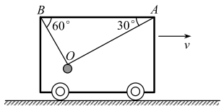

A.OA绳对小球的拉力大小为mg B.OB绳对小球的拉力大小为mg

C.OA绳对小球拉力做功的功率为mgv D.重力对小球做功的功率为mgv

【参考答案】C

3. （2019河南郑州二模） 如图所示，质量均为M的b、d两个光滑斜面静止于水平面上，底边长度相等，b斜面倾角为30°，d斜面倾角为60°。质量均为m的小物块a和c分别从两个斜面顶端由静止自由滑下，下滑过程中两斜面始终静止。小物块到达斜面底端的过程中，下列说法正确的是（ ）

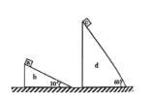

A. 两物块所受重力冲量相同 B. 两物块所受重力做功的平均功率相同

C．地面对两斜面的摩擦力均向左 D．两斜面对地面压力均小于（m＋M）g

【参考答案】AD

4．(2019·江西三市六校联考)如图所示，两质量均为m＝1 kg的小球1、2(可视为质点)用长为L＝1.0 m的轻质杆相连，水平置于光滑水平面上，且小球1恰好与光滑竖直墙壁接触，现用力F竖直向上拉动小球1，当杆与竖直墙壁夹角θ＝37°时，小球2的速度大小v＝1.6 m/s，sin 37°＝0.6，g＝10 m/s2，则此过程中外力F所做的功为(　　)

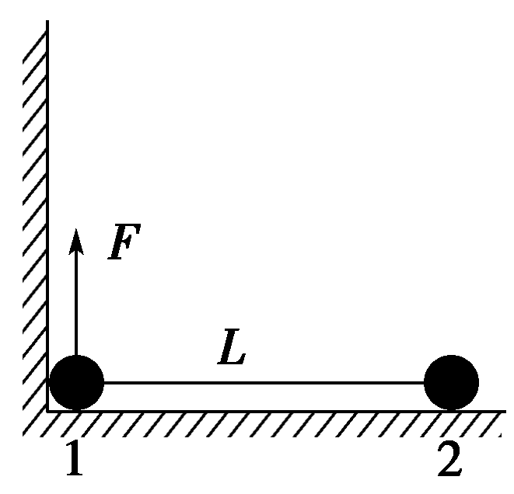

A．8 J B．8.72 J C．10 J D．9.28 J

【参考答案】C

5．（2019福建八县市联考）如图，表面光滑的固定斜面顶端安装一定滑轮，小物块A、B用轻绳连接并跨过滑轮（不计滑轮的质量和摩擦）。初始时刻，A、B处于同一高度并恰好静止状态。剪断轻绳后A下落、B沿斜面下滑，则从剪断轻绳到物块着地，两物块 ( )

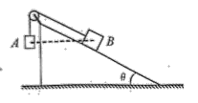

A．速率的变化量不同 B．机械能的变化量不同

C．重力势能的变化量相同 D．重力做功的平均功率相同

【参考答案】D

6．（6分）（2019山东潍坊三模）如图所示，一钢绳的两端分别固定在两座山的P、Q处，P点高于Q点，某人抓住套在绳子上的光滑圆环从P处滑到Q处。滑行过程中绳子始终处于绷紧状态，不计空气阻力。关于人从P处滑到Q处过程说法正确的是（　　）

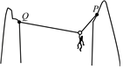

A．机械能先减小后增大

B．从P处滑到最低位置过程重力功率一直增大

C．滑到最低位置时人受到水平方向的合力为零

D．动能最大位置与P处的水平距离小于与Q处的水平距离

【参考答案】B

7．（2019江西南昌三模）一质量为m的汽车原来在平直路面上以速度v匀速行驶，发动机的输出功率为P．从某时刻开始，司机突然加大油门将汽车发动机的输出功率提升至某个值并保持不变，结果汽车在速度到达2v之后又开始匀速行驶。若汽车行驶过程所受路面阻力保持不变，不计空气阻力。下列说法正确的是（　　）

A．汽车加速过程的最大加速度为

B．汽车加速过程的平均速度为

C．汽车速度从v增大到2v过程做匀加速运动

D．汽车速度增大时发动机产生的牵引力随之不断增大

【参考答案】A

8．（6分）（2019湖北武汉武昌5月调研）某品牌纯电动汽车参数为：车上电池充满电时电池容量为100kw•h，当整车质量（含车内人员和物品）为2000kg时，从静止加速到30m/s最短时间为5s，从30m/s到刹停的最短距离为30m，最大速度可达60m/s。在平直道路上行驶时可认为阻力恒为车重的0.05倍，电能转化为有用功的效率为80%，取g＝10m/s2，．若该车在平直道路上行驶，下列结论正确的是（　　）

A．若汽车从静止加速到30m/s用时为5s，则这一过程的平均加速度大小为6m/s2

B．汽车刹车由30m/s减速到0所用的最短时间为1s

C．当汽车以30m/s匀速行驶时，汽车克服阻力做功的功率为30kW

D．当汽车以30m/s匀速行驶时，汽车的续航里程（最大行驶距离）为360km

【参考答案】AC。